汽车零配件管理解决方案
发布时间：2016/09/23 点击量：
第一章 系统概述
在现代化、大规模的汽车生产行业中，对各类生产数据，质量信息的实时采集，并根据需要及时地向物料管理、生产调度、产品销售、质量保证、计划财务以及其他相关的各部门传送各类信息，这对原材料供应、生产调度、销售服务、质量监控、成本核算等都有着重要的作用，同时此数据对整车的质量跟踪和售后服务有重要的意义。

由于生产，质量数据属动态信息，不仅数据量大，而且内容庞杂，且由于此数据不仅用于生产统计及质量监控等方面，同时还具有对整车终身质量跟踪等功能，因而必须保证数据准确；另外，出于对劳动生产率等方面的考虑，不可能在现场的每个网点都设定专人负责数据输入，所以数据的采集只能由生产工人用最简单的操作来完成，由系统来保证数据的实时和准确，这就是本系统的开发和实施的难点所在。

符合行业的管理软件、条码和计算机网络技术的应用为实现上述功能需求提供了可靠的保证。

近几年伴随着我国汽车工业的迅速发展，汽车行业也获得了快速增长，各类企业的数量、规模急剧上升，竞争也日趋激烈。如何更有效地提高企业的市场分析预测能力，更有效地控制库存，疏通进货渠道，缩短订货周期，为用户提供更公开、更快捷、更规范和更优质的服务，是各家企业面临的共同挑战。要想有效地解决以上问题，就必须引入更加高效的管理手段，其中实行计算机化管理就是行之有效的方法之一。

第二章 系统方案
节本系统主要由三个部分构成，所以在方案的描述上也就分三部分来分析。
1、 管理软件部分
2、 无线网络部分
3、 条码识读部分

一、软件功能简介
1、库存主档管理
新建、修改删除库存
查找型号、名称、车型、发动机
仓库、品种、品牌的库存进行查询统计、修正、打印
导出或导入库存资料。该功能用于远程交换库存资料

2、进库管理
进库单管理
库位管理
对进库单据进行远程数据导出、导入
输入或修改详细入库数量、金额
合计进库单数量金额，以便核对原始单据
可以打印该进货/订货单的详细内容

3、出库管理
可建立销售、批发、调拨、退货等单据
如果建立单据时输入有误，可以重新修改
单据详细数量、金额的输入和修改
打印该出库单的详细内容
员工/班组内部领料
确定更新库存，自动调整有关仓库的库存
随意查找型号、名称、车型、发动机
将库存商品加入领料单并可修改数量、打印、更新库存
修改删除领料单中的数据

4、盘点
对库存产品进行盘点
盘点数据录入
差异分析
盘点分析报表
盘点差异查询

5、销售管理
客户主档管理
销售预算管理
订单管理
商品库存管理
收款状态查询
每期销售统计
信用管理

6、固定资产管理
固定资产资料建档录入、删除、修改
管理单位、管理人员
保险与融资贷款管理

7、采购管理
供应商管理
采购员资料
采购商品管理
采购商品价格管理
信用管理
订单状态查询

8、应收应付管理
修改删除或自动转档应收应付款
自动销帐功能
按时间段或客户别统计、打印往来帐

9、系统管理员
可设置车牌车型、常用词语库、营业员、班组/维修单、维修项目、密码、功能授权

10、智能管理
智能配载可管理库房的库位信息（包括库位体积、库位、称重）提供可存放商品的库位，智能导航提供到达库位的最佳路线

二、无线网络部分
（一）无线网络简介
随着中国经济的发展和社会的进步，信息化大潮的汹涌澎湃，人们对信息的依赖程度越来越高。电话、有线电视、卫星电视、家庭计算机、传真机、MODEM、INTERNET已进入千家万户。网上购物，电话银行，远程教学，视频会议，等服务接踵而来。高速光纤城域网、国内几十GB级的高速CHINANET的建成。信息高速公路的支路必将伸展到每一个现代化的会议中心，其内部多媒体信息服务系统也将作为中心现代化标志之一必不可少。作为的智能化信息系统中的有机组成部分——无线并可移动的网络，随着信息高速公路的不断建设，不再是一个梦想。自由自在的生活方式，同时享有信息化的高质量服务，成了未来新生活的标准。因此，用一个先进的智能化信息服务系统来实现智能化的方向，是当前所有信息智能化需要考虑的问题。

汽车无线配件管理系统，不但具有传统的管理软件的优点，而且利用装有管理软件无线掌上电脑，通过接收无线AP发射的无线微波信号，可以在网络覆盖的范围内。随时根据条形码技术实现配件定位以及配件的相关属性及库存状态查询。基于“无线网设计要求及说明”和相关附件进行了网络设计，由于被覆盖区面积等条件等因素不确定，所以这里给出的网络结构仅为初步方案，须结合现场实地勘察结果进行修正。根据朗讯的AP-1000产品的发射功率，在全开放环境下每台设备的覆盖半径可以达到70米左右，如果覆盖面积较大可选择加装AP来增加覆盖范围。

三、 条码识读部分
（一） 条码简介及在行业中的应用
条码是由一组按一定编码规则排列的条、空符号，用以表示一定的字符、数字及符号组成的信息。条码系统是由条码符号设计、制作及扫描阅读组成的自动识别系统。
条码编码方式（码制）介绍：
条码种类很多，常见的大概有二十多种码制，其中包括：
Code39码（标准39码）、Codabar码（库德巴码）、Code25码（标准25码）、ITF25码（交叉25码）、Matrix25码（矩阵25码）、UPC-A码、UPC-E码、EAN-13码（EAN-13国际商品条码）、EAN-8码（EAN-8国际商品条码）、中国邮政码（矩阵25码的一种变体）、Code-B码、MSI码、、Code11码、Code93码、ISBN码、ISSN码、Code128码（Code128码，包括EAN128码）、Code39EMS（EMS专用的39码）等一维条码和PDF41等二维条码。

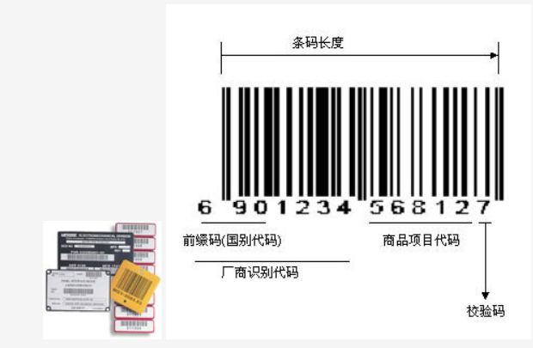

目前，国际广泛使用的条码种类有EAN、UPC码（商品条码，用于在世界范围内唯一标识一种商品。我们在超市中最常见的就是这种条码）、Code39码（可表示数字和字母，在管理领域应用最广）、ITF25码（在物流管理中应用较多）、Codebar码（多用于医疗、图书领域）、Code93码、Code128码等。其中，EAN码是当今世界上广为使用的商品条码，已成为电子数据交换（EDI）的基础；UPC码主要为美国和加拿大使用；在各类条码应用系统中，Code39码因其可采用数字与字母共同组成的方式而在各行业内部管理上被广泛使用；在血库、图书馆和照像馆的业务中，Codebar码也被广泛使用。

由于二维条码具有成本低，信息可随载体移动，不依赖于数据库和计算机网络，保密、防伪性能强等优点，结合我国人口多、底子薄，计算机网络投资资金难度较大，对证件的防伪措施要求较高等特点，可以预见，PDF417条码在我国极有推广价值。

应用条码的好处：
1.可靠准确。
2.数据输入速度快。
3.经济便宜。
4.灵活、实用。
5.自由度大。
6.设备简单。
7.易于制作。

